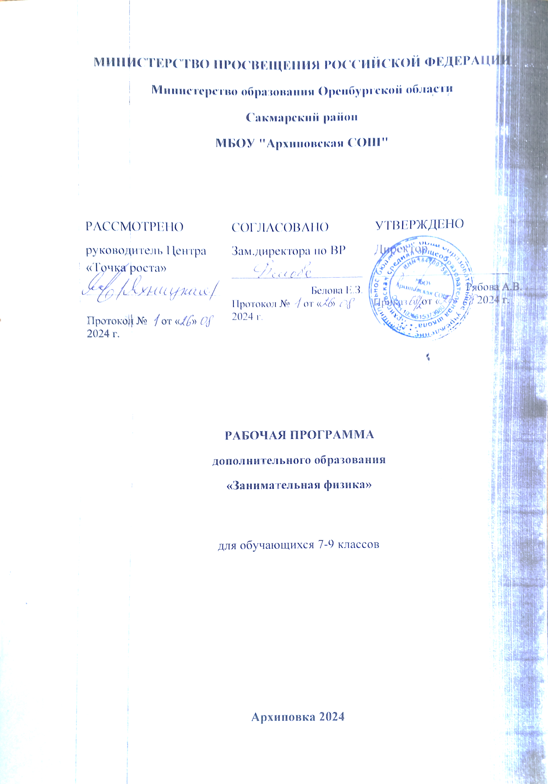

**ПОЯСНИТЕЛЬНАЯ ЗАПИСКА**

Исследовательская деятельность является средством освоения действительности и ее главные цели-установление истины, развитие умения работать с информацией, формирование исследовательского стиля мышления. Результатом этой деятельности является формирование познавательных мотивов, исследовательских умений, субъективно новых для обучающихся знаний и способов деятельности. Эта программа позволит обучающимся ознакомиться с методикой организации и проведения экспериментально-исследовательской деятельности в современном учебном процессе по физике, ознакомиться со многими интересными вопросами физики на данном этапе обучения, выходящими за рамки школьной программы, расширить целостное представление о данной науке. Экспериментальная деятельность будет способствовать развитию у учащихся умению самостоятельно работать, думать, экспериментировать в условиях школьной лаборатории, а также совершенствовать навыки аргументации собственной позиции по определённым вопросам. Содержание программы соответствует познавательным возможностям школьников.

Рабочая программа курса «Занимательная физика» предназначена для реализации естественно-научного направления внеурочной деятельности в соответствии с Федеральным государственным образовательным стандартом основного общего образования, основной образовательной программой основного общего образования. Программа составлена с учётом использования оборудования центра «ТОЧКА РОСТА» 7-9 классы/Министерство просвещения Российской Федерации/, 2024 г.

**Цель**:

развить у обучающихся стремление к дальнейшему самоопределению, интеллектуальной, научной и практической самостоятельности, познавательной активности; создание условий для успешного освоения обучающимся основ исследовательской деятельности.

**Задачи курса:**

1. выявление интересов, склонностей, способностей, возможностей учащихся к различным видам деятельности;
2. формирование представления о явлениях и законах окружающего мира, с которыми ребята сталкиваются в повседневной жизни;
3. формирование представления о научном методе познания;
4. развитие интереса к исследовательской деятельности;
5. развитие опыта творческой деятельности, творческих способностей;
6. развитие навыков организации научного труда, работы со словарями и энциклопедиями;
7. создание условий для реализации во внеурочное время приобретенных УУД в урочное время;
8. развитие опыта неформального общения, взаимодействия, сотрудничества;
9. расширение рамок развития с социумом;
10. формирование навыков построения физических моделей и определения границ их применимости;
11. совершенствование умений применять знания по физике для объяснения явлений природы, свойств вещества, решения физических задач;
12. приобретения и оценка новой информации физического содержания, использование современных информационных технологий;
13. использование приобретенных знаний и умений для решения практических, жизненных задач;
14. включение учащихся в разнообразную деятельность: творческую, практическую, аналитическую, поисковую;
15. понимание обучающимися отличий научных данных от непроверенной информации, ценности науки для удовлетворения потребностей человека.

**СОДЕРЖАНИЕ КУРСА**

**7 класс**

1. ***Первоначальные сведения о строении вещества***

Молекулярное строение вещества. Диффузия. Броуновское движение. Распространение загрязняющих веществ в атмосфере и водоемах. Загрезнение водоемов нефтяной пленкой.

1. ***Измерения. Механическое движение.***

Измерение объема различных тел: брусок прямоугольной формы, шар, цилиндр, тело неправильной формы. Определение площади различных по форме тел. Измерение пути, перемещения, скорости равномерного движения, времени. Относительность движения. Закон сложения скоростей.

1. ***Масса тела. Плотность вещества.***

Определение массы различными способами. Виды весов. Эталон массы. Плотность вещества. Перевод единиц измерения в СИ.

1. ***Силы в природе.***

Сила. Способы определения силы. Определение массы тела с помощью динамометра. Виды динамометров. Способы изготовления динамометров. Сложение сил. Проявление различных сил в вокруг нас.

1. ***Давление в жидкостях и газах.***

Давление твердых тел. Давление газа. Атмосферное давление. Методы измерения атмосферного давления. Закон Паскаля для жидкостей и газов. Причины возникновения давления в различных агрегатных состояниях.

1. ***Архимедова сила. Плавание тел.***

Причины возникновения силы Архимеда, способы определения. Плавание судов, грузоподъемность судов, воздухоплавание. Водоисточники, качество питьевой воды. Изменение состава атмосферы в результате человеческой деятельности. Экологически вредные последствия использования водного и воздушного транспорта. Единый мировой воздушный и водный океаны.

1. ***Работа. Энергия.***

Механическая работа. Мощность. Простые механизмы. Рычаги в технике, быту и природе. КПД. Понятие равновесия в экологическом смысле. Экологическая безопасность различных механизмов. Использование энергии рек и ветра. Методы измерения энергии, работы и мощности.

**8 класс**

1. ***Тепловые явления***

Внутренняя энергия. Тепловое движение. Температура. Теплопередача. Необратимость процесса теплопередачи. Связь температуры вещества с хаотическим движением его частиц. Способы изменения внутренней энергии. Теплопроводность. Количество теплоты. Удельная теплоемкость. Конвекция. Излучение. Закон сохранения энергии в тепловых процессах.

1. ***Изменение агрегатных состояний вещества***

Плавление и кристаллизация. Удельная теплота плавления. График плавления и отвердевания. Преобразование энергии при изменениях агрегатного состояния

Вещества. Испарение и конденсация. Удельная теплота парообразования и конденсации. Работа пара и газа при расширении. Кипение жидкости. Влажность воздуха. Тепловые двигатели. Энергия топлива. Удельная теплота сгорания. Агрегатные состояния. Преобразование энергии в тепловых двигателях. КПД теплового двигателя.

1. ***Электромагнитные явления.***

Электрический заряд. Взаимодействие зарядов. Электрическое поле. Электроскоп. Постоянный электрический ток. Источники электрического тока. Электрическая цепь и ее составные части. Закон Ома для участка электрической цепи. Расчет сопротивления проводников. Удельное сопротивление. Примеры на расчет сопротивления проводников, силы тока и напряжения. Реостаты. Последовательное и параллельное соединение проводников. Действия электрического тока Закон Джоуля-Ленца. Работа электрического тока. Мощность электрического тока. Единицы работы электрического тока, применяемые на практике. Счетчик электрической энергии. Электронагревательные приборы. Расчет электроэнергии, потребляемой бытовыми приборами. Нагревание проводников электрическим током. Количество теплоты, выделяемое проводником с током. Магнитное поле постоянных магнитов.

1. ***Световые явления.***

Источники света. Прямолинейное распространение, отражение и преломление света. Луч. Закон отражения света. Плоское зеркало. Линза. Оптическая сила линзы. Изображение, даваемое линзой.

**9 класс**

1. ***Законы взаимодействия и движения тел.***

Способы описания механического движения. Система отсчета. Прямолинейное движение. Прямолинейное равномерное движение по плоскости. Перемещение и скорость при равномерном прямолинейном движении по плоскости. Относительность движения. Сложение движений. Принцип независимости движений.

Криволинейное движение. Движение тела, брошенного под углом к горизонту. Равномерное движение по окружности. Угловая скорость. Период и частота вращения. Скорость и ускорение при равномерном движении по окружности.

Законы Ньютона. Инерциальная система отсчета. Масса. Сила. Сложение сил. Закон всемирного тяготения. Сила тяжести, ускорение свободного падения. Силы упругости, закон Гука. Вес тела, невесомость. Силы трения, коэффициент трения скольжения.

Импульс. Изменение импульса материальной точки. Система тел. Закон сохранения импульса.

Механическая работа, мощность. Кинетическая и потенциальная энергии. Механическая энергия системы тел. Изменение механической энергии. Закон сохранения механической энергии.

Равновесие тела. Момент силы. Условия равновесия твердого тела. Простые механизмы.

1. ***Механические колебания и волны. Звук.***

 Механические колебания. Преобразование энергии при механических колебаниях. Математический и пружинный маятники. Свободные, затухающие и вынужденные колебания. Резонанс**.**

1. ***Электромагнитные колебания и волны***

Переменный электрический ток. Колебательный контур. Вынужденные и свободные ЭМ колебания. ЭМ волны и их свойства.

Источники света. Действия света. Закон прямолинейного распространения света. Закон отражения света. Построение изображений в плоском зеркале. Закон преломления света на плоской границе двух однородных прозрачных сред. Преломление света в призме. Дисперсия света. Явление полного внутреннего отражения. Линзы. Тонкие линзы. Построение изображений, создаваемых тонкими линзами. Глаз и зрение. Оптические приборы.

1. ***Физика атома и атомного ядра***

Строение атома. Поглощение и испускание света атомами. Оптические спектры.

Опыты Резерфорда. Планетарная модель атома. Строение атомного ядра. Зарядовое и массовое числа. Ядерные силы. Энергия связи атомных ядер. Закон радиоактивного распада. Альфа- и бета-распады. Правила смещения.

Ядерные реакции. Деление и синтез ядер. Ядерная энергетика. Источники энергии Солнца и звезд.

Регистрация ядерных излучений. Влияние радиоактивных излучений на живые организмы. Дозиметрия. Экологические проблемы ядерной энергетики.

**ПЛАНИРУЕМЫЕ РЕЗУЛЬТАТЫ ОСВОЕНИЯ КУРСА**

**Личностные:**

- готовность и способность учащихся к саморазвитию и личностному самоопределению;

- сформированность их мотивации к обучению и целенаправленной познавательной деятельности,

- сформированность познавательных интересов, интеллектуальных и творческих способностей учащихся;

- убежденность в возможности познания природы, в необходимости разумного использования достижений науки и технологий для дальнейшего развития человеческого общества, уважение к творцам науки и техники;

- формирование ценностных отношений друг к другу, учителю, авторам открытий и изобретений, результатам обучения.

**Метапредметные:**

- использование умений и навыков различных видов познавательной деятельности, применение основных методов познания (системно-информационный анализ, моделирование) для изучения различных сторон окружающей действительности;

- понимание различий между исходными фактами и гипотезами для их объяснения, теоретическими моделями и реальными объектами;

- овладение универсальными учебными действиями на примерах гипотез для объяснения известных фактов и экспериментальной проверки выдвигаемых гипотез, разработки теоретических моделей процессов или явлений;

- формирование умений работать в группе с выполнением различных социальных ролей, представлять и отстаивать свои взгляды и убеждения, вести дискуссию;

- умение генерировать идеи и определять средства, необходимые для их реализации;

- приобретение опыта самостоятельного поиска, анализа и отбора информации с использованием различных источников и новых информационных технологий для решения познавательных задач;

- умение определять цели и задачи деятельности, выбирать средства реализации цели и применять их на практике;

- использование различных источников для получения научной информации.

- формирование умений воспринимать, перерабатывать и предъявлять информацию в словесной, образной, символической формах, анализировать и перерабатывать полученную информацию в соответствии с поставленными задачами, выделять основное содержание прочитанного текста, находить в нем ответы на поставленные вопросы и излагать его;

- развитие монологической и диалогической речи, умения выражать свои мысли и способности выслушивать собеседника, понимать его точку зрения, признавать право другого человека на иное мнение.

**Предметные результаты** предполагают сформированность:

- знания о природе важнейших физических явлений окружающего мира и понимание смысла физических законов, раскрывающих связь изученных явлений;

- умения пользоваться методами научного исследования явлений природы, проводить наблюдения, планировать и выполнять эксперименты;

- умения обрабатывать результаты измерений, представлять результаты измерений с помощью таблиц, графиков и формул;

- умения обнаруживать зависимости между физическими величинами, объяснять полученные результаты и делать выводы, оценивать границы погрешностей результатов измерений;

- умения структурировать изученный материал и естественнонаучную информацию, полученную из других источников;

- умения применять теоретические знания на практике, решать задачи на применение полученных знаний;

- анализировать и оценивать последствия для окружающей среды бытовой и производственной деятельности человека, связанной с работой механизмов, переработкой веществ.

**ТЕМАТИЧЕСКОЕ ПЛАНИРОВАНИЕ**

**Тематическое планирование 7 класс (34 часа)**

|  |  |  |
| --- | --- | --- |
| **№ п.п** | **Раздел** | **Кол-во часов** |
|  | Введение | 2 |
|  | Первоначальные сведения о строении вещества | 8 |
|  | Измерения. Механическое движение. | 4 |
|  | Масса тела. Плотность вещества. | 2 |
|  | Силы в природе. | 6 |
|  | Давление в жидкостях и газах | 3 |
|  | Архимедова сила. Плавание тел. | 5 |
|  | Работа. Энергия. | 4 |

**Тематическое планирование 8 класс (34 часа)**

|  |  |  |
| --- | --- | --- |
| **№ п.п** | Раздел | Кол-во часов |
|  | Введение | 1 |
|  | Тепловые явления | 6 |
|  | Изменение агрегатных состояний вещества | 7 |
|  | Электромагнитные явления | 14 |
|  | Световые явления | 6 |

**Тематическое планирование 9 класс (34 часа)**

|  |  |  |
| --- | --- | --- |
| **№ п.п** | **Раздел** | **Кол-во часов** |
|  | Законы взаимодействия и движения тел. | 21 |
|  | Механические колебания и волны. Звук. | 3 |
|  | Электромагнитное поле. | 7 |
|  | Физика атома и атомного ядра | 3 |

**ЛИТЕРАТУРА**

1. Кирик Л.А. Физика 7: Разноуровневые самостоятельные и контрольные работы; Москва «Илекса» 2016 г.
2. Кирик Л.А. Физика 8; Разноуровневые самостоятельные и контрольные работы; Москва «Илекса» 2016 г.
3. Кирик Л.А. Физика 9; Разноуровневые самостоятельные и контрольные работы; Москва «Илекса» 2016 г.
4. Белова Т.Г. Исследовательская и проектная деятельность учащихся в современном образовании// Известия российского государственного педагогического университета А.И. Герцена, 2018 г.
5. Антипин И.Г. Экспериментальные задачи по физике. -М.: Просвещение, 1994 г.
6. Гутник Е.М. Качественные задачи по физике. -М.: Просвещение, 1995 г.
7. Ярцев М.Н., Шестернинов Е.Е. Учебный проект. -Москва 1019 г.
8. Лукашик В.И. Сборник задач по физике. Учебное пособие для учащихся 7-9 классов, 2018 г.
9. Хуторской А.В., Хуторская Л.Н. «Увлекательная физика», -М., «Аркти», 2000 г.
10. Энциклопедии, справочники.
11. Учебники: Перышкин А.В. «физика 7 класс», «физика 8 класс» и Перышкин А.В., Гутник Е.М. «физика 9 класс» -М., Дрофа.

Интернет-ресурсы:

1. Сайт Министерства образования и науки Российской Федерации — Режим доступа: hhtp://mon.gov.ru/pro/

2. Единая коллекция Цифровых Образовательных ресурсов. — Режим доступа: hhtp://school-collection.edu.ru/

3.Издательский дом «Первое сентября» - Режим доступа: hhtp://1september.ru/

4.Сайт для учителей и родителей «Внеклассные мероприятия» -Режим доступа: hhtp://school-work.net/zagadki/prochie/